​​​​通过寻找视频地址扒取

VIP付费视频

然而当我点击开通VIP后。价格也是吓得我小叮当无话可说

​​

​

VIP价格

请问TM 原价109元和69元有什么区别23333老子TM都能开个年费情侣黄钻了2333

对于这种坑钱视频绝壁是不能妥协的，那么立刻开始破解。

首先从网络层面截获掉这个APP的数据包

立刻Fiddler搭建代理服务器进行手机抓包。

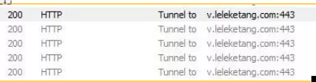

​

截获的数据包

发现其连接被加密了，HTTPS证书鉴权失败，



​

连接被加密

于是伪造了个证书用以解密。

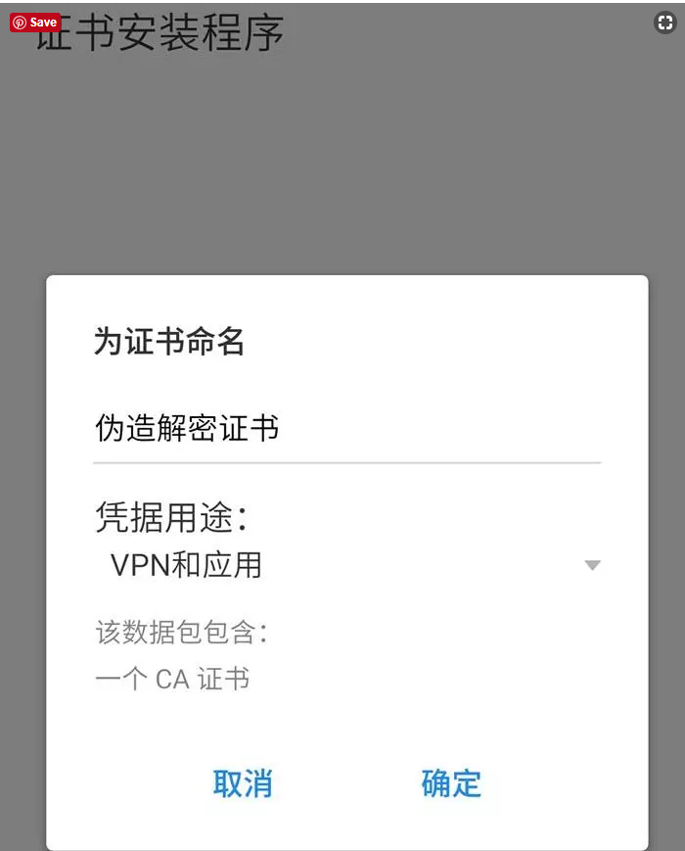​

伪造手机证书

安装证书后，再次抓包，直接抓到了视频地址。

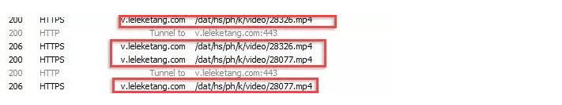

​

抓到的视频地址

那么问题来了，观看视频时，APP直接向服务器请求了视频地址，没有向服务器先获取视频地址然后再获取视频，就说明视频地址就已经存储在本地了，那么付费的视频估计也在这里面，我们只要摸进这个APP的内部即可。

通过root，可以直接摸进系统目录，直接读取到APP的数据文件夹

APP的目录路径：/data/data/com.leleketang.SchoolFantasy/

在该目录下有两个文件夹，一个是缓存一个是数据。

​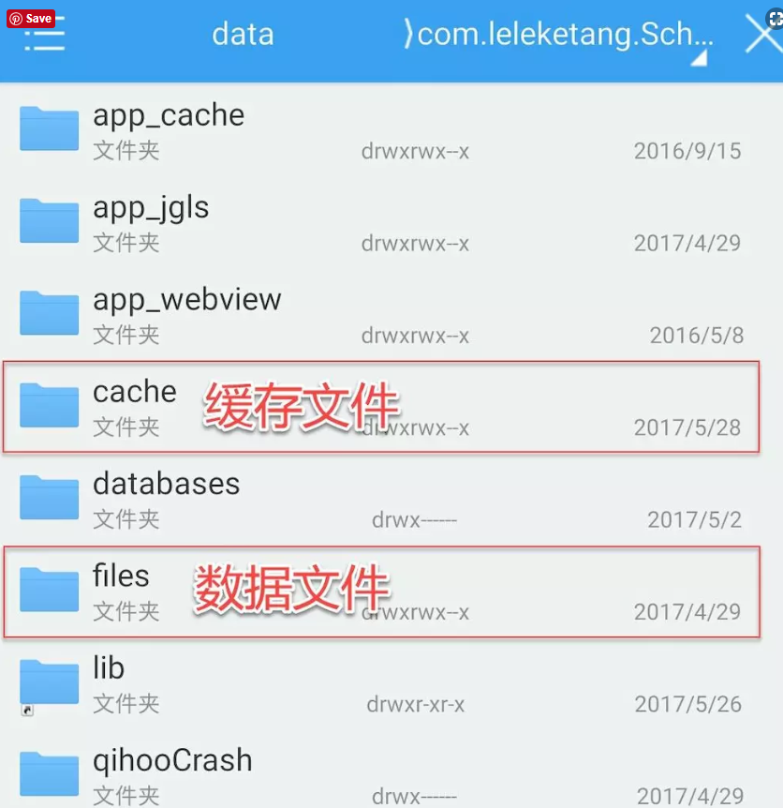

缓存和数据

缓存找了找发现没有，那么进数据文件夹，发现了用户文件，一看，确实是视频地址，立刻提取出来。

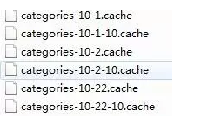

提取的缓存文件

其中catagories是不同年级科目的总览，文件里面对应的是stages的ID

stages的则是每个专题，里面含着每个知识点的视频地址。

exercise则是知识点后面“快去刷题吧”中题目的原题和答案及解析。以及题目中题图的图片地址。

我们只要打开电脑浏览器的乐乐课堂，找到付费视频的stage ID即可通过缓存拿到视频地址。

比如高中语文——文言实词(I)

通过浏览器发现stages ID是281526

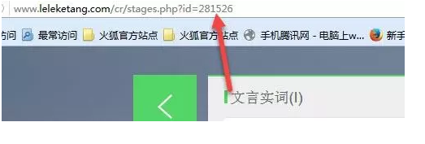

通过浏览器获取stage ID

然后在缓存中找到这个文件

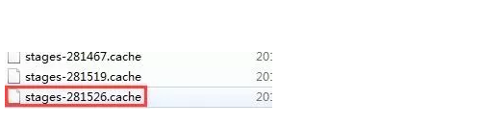

​

缓存中对应的文件

打开后，立刻就显现了这一专题下所有视频地址（包括VIP付费视频）

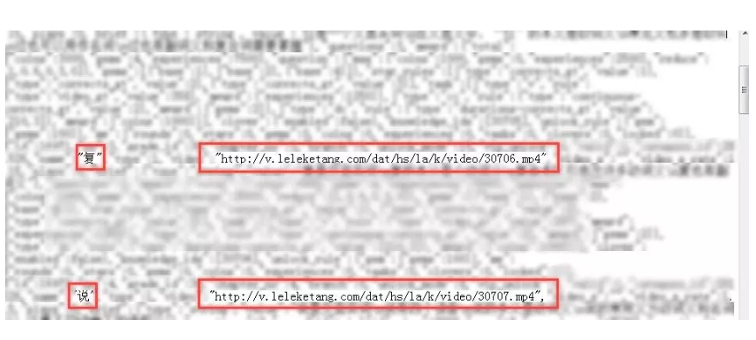

​

拿到的视频地址

至此，视频的地址就已真正Get，至于省下来的钱，23333当然是选择开会员啊（伪）

# 

# 看看程序猿是如何来下载和处理视频

 发表于 2016-07-19 |  分类于 [效率](https://tonydeng.github.io/categories/%E6%95%88%E7%8E%87/)

[](https://tonydeng.github.io/images/blog/ffmpeg-youtube-dl.png)

我们经常在各大视频网站上看到一些很不错的视频，希望能够下载收藏起来，但是无法在网站上找到下载的按钮或者入口，很是郁闷。

那么来看看程序猿是如何来下载和处理视频的。

**演示**

今天我看到了一个英国拍的工程师吐槽的视频，准备下载拿来做分享的素材。但是你如果在优酷上遍寻不到可以直接下载的链接，只有使用优酷的客户端才能给下载。

对于程序猿来说，这个事情实在是太让人不爽了，那我们该怎么办？

**YouTube-DL**

那就该视频下载神器youtube-dl入场。别看名字和youtube相关，其实它支持大部分的视频网站。比如，我们现在要下载视频的优酷。

我们来试试youtube-dl的使用。

➜ youtube-dl http://v.youku.com/v\_show/id\_XNzE1NTk3Mzky.html

[youku] XNzE1NTk3Mzky: Downloading JSON metadata

[download] Downloading playlist: 工程师的痛只有工程师能懂\_高清

[youku] playlist 工程师的痛只有工程师能懂\_高清: Collected 2 video ids (downloading 2 of them)

[download] Downloading video 1 of 2

[download] Destination: 工程师的痛只有工程师能懂\_高清-XNzE1NTk3Mzky\_part1.flv

[download] 100% of 7.82MiB in 00:07

[download] Downloading video 2 of 2

[download] Destination: 工程师的痛只有工程师能懂\_高清-XNzE1NTk3Mzky\_part2.flv

[download] 100% of 7.73MiB in 00:10

[download] Finished downloading playlist: 工程师的痛只有工程师能懂\_高清

### FFMpeg

很简单就下载了这个视频，不过新的问题就来了，我下载下来的视频有两个，怎么能合并成一个文件呢？

嗯，应该引入我们另外一个神器FFMpeg,这是一个在视频领域里面家喻户晓的类库+工具，我之前做的视频相关的应用就是利用了FFMpeg。有兴趣的同学可以去看看我开源的项目[FMJ](https://github.com/tonydeng/fmj)。

那继续看看，我们怎么利用FFMpeg合并视频的。

|  |
| --- |
| ffmpeg -i "工程师的痛只有工程师能懂\_高清-XNzE1NTk3Mzky\_part1.flv" -c copy -bsf:v h264\_mp4toannexb -f mpegts 1.ts  ffmpeg -i "工程师的痛只有工程师能懂\_高清-XNzE1NTk3Mzky\_part2.flv" -c copy -bsf:v h264\_mp4toannexb -f mpegts 2.ts  ffmpeg -i "concat:1.ts|2.ts" -c copy -bsf:a aac\_adtstoasc "工程师的痛只有工程师能懂.mp4" |

这样我们就解决了下载和视频处理的需求，看起来是不是和使用鼠标点点点来完成这些事情不一样呢？

其实，我这儿还只是粗浅的演示，更多的方式可以，去[Youtube-DL官网](http://youtube-dl.org/)、[youtube-dl的开源项目地址](https://github.com/rg3/youtube-dl/),[FFMpeg官网](http://ffmpeg.org/" \t "_blank)看看更详细的介绍和使用说明。

## 参考

另外，也可以看看其他人总结的一些更详细的经验和组合的自动化脚本工具。

比如：

1. [youtube-dl高级使用方法，混合参数下载](http://www.5yun.org/7636.html)
2. [优酷付费vip视频下载方法](http://www.5yun.org/8224.html)
3. [使用youtube-dl下载视频的开源脚本](https://github.com/kashu/ydl.sh)
4. [自动批量合并视频文件](https://github.com/kashu/merge.videos)

附上这个视频吧,有兴趣的人可以看看。

# youtube-dl高级使用方法，混合参数下载

[youtube-dl](https://www.5yun.org/tag/youtube-dl)这个解析下载脚本功能可不是盖的，在[视频下载](https://www.5yun.org/tag/%7B81884d97e9b29c62b51e96f64ab73971eea5e110197642196c83fe2aecc74b14%7De8%7B81884d97e9b29c62b51e96f64ab73971eea5e110197642196c83fe2aecc74b14%7Da7%7B81884d97e9b29c62b51e96f64ab73971eea5e110197642196c83fe2aecc74b1)方面极其强悍，如果你还没有听说过那真的落伍了；

虽然它一般都被用来下载[youtube](https://www.5yun.org/tag/youtube)视频，但它所支持的格式范围很广除了欧美主流视频网站之外，中国的主流视频网站它也支持，比如优酷、搜狐、爱奇艺等；

这是一个命令脚本工具，没有ui界面的，最基础的使用方法是 youtube-dl + url，因此它强大的功能就要靠参数来实现，借用不同的参数可以实现不同的下载方式，比如指定格式、下载视频字幕、批量下载、代理下载等等好多功能可以轻松实现；

后期我还准备另外分享一篇youtube-dl结合ffmpeg重新编码、格式转换、合并视频等等之类的拓展功能介绍的内容，进一步让大家知道这个脚本工具是多么的牛叉好用；

今晚正好我又用到了这个脚本，就来记录一下我常用的一些下载命令方法，日后会增添一些觉得有用的参数继续完善这篇文章；

### 下载全部格式

youtube-dl  --all-formats https://www.youtube.com/watch?v=hLQl3WQQoQ0

--all-formats **：**添加这个参数之后，所有存在的格式一扫而尽，统统下载；

### 查看该视频所有格式类型，只看不下载 -F或者--list-formats

--list-formats**：**这是一个列清单参数，执行后并不会下载视频，但能知道这个目标视频都有哪些格式存在，这样就可以有选择的下载啦！

youtube-dl --list-formats https://www.youtube.com/watch?v=hLQl3WQQoQ0

### 下载指定格式视频

-f + 编号**：**通过上一步获取到了所有视频格式的清单，最左边一列就是编号对应着不同的格式，例如我想下载22号那个mp4格式分辨率为1280\*720的视频，则按下面的命令就可以轻松指定下载视频哦；

youtube-dl -f 22 http://www.youtube.com/watch?v=BlXaGWbFVKY

### 下载youtube字幕及视频

有的youtube视频是有字幕的可供下载的，但不是全部；如果过你想要下载字幕用这个脚本来操作也是很容易的；  
先来说说两个参数--write-sub**：**加入字幕文件 --all-subs**：**如果有字幕存在则全部下载

youtube-dl --write-sub --all-subs https://www.youtube.com/watch?v=0TjgZbVdOLA

S

### [使用youtube-dl下载视频的开源脚本](https://github.com/kashu/ydl.sh)

https://github.com/kashu/ydl.sh

### [自动批量合并视频文件](https://github.com/kashu/merge.videos)

### https://github.com/kashu/merge.videos